Du 2 au 5 juin 2020

 | Lundi | Mardi | Mercredi | Jeudi | Vendredi
Hors d’œuvre au choix |  |  | Salade de tomates  Vinaigrette moutarde | Tranche de pastèque | ***A l’écoute de ma planète : le miel***  Salade verte  et mozzarella  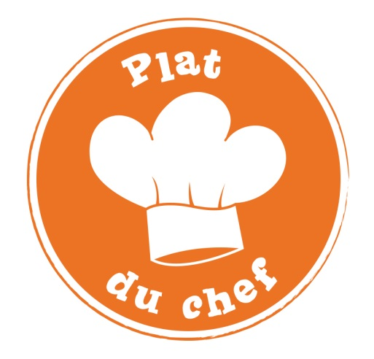  Vinaigrette moutarde à l’ancienne
Plat protidique | Férié | Sauté de porc sce dijonnaise  *saute de dinde | Cuisse de poulet basquaise | Chili sin carne  | Pavé de merlu sauce estragon
Sa garniture |  | Carottes au persil et lentilles | Purée de pommes de terre gratinée | (riz) | Ratatouille niçoise et pâtes
Produits laitiers au choix |  | Camembert
Desserts au choix |  | Fruit | Fruit | Compote pomme/cassis | Gâteau de semoule au miel

Du 8 au 12 juin 2020

 | Lundi | Mardi | Mercredi | Jeudi | Vendredi
Hors d’œuvre |  |  | Feuilleté au fromage | ***Fête de l’eurofoot***  Melon gallia | Concombre en rondelles  Vinaigrette aux herbes
Plat protidique | Emincé de dinde au curry | Bœuf tomat’olive | Omelette | Hot dog | Dés de poisson sauce citron persillée
Sa garniture | Petits pois Et Riz | Carottes et semoule | Farfallines et fromage râpé | Pommes smile | Purée d’épinards et pommes de terre
Produit laitier | Coulommiers | Tomme blanche | Yaourt aromatisé
Dessert | Fruit | Fruit |  | Compote pomme/framboise | Flan à la vanille nappé caramel

Du 15 au 19 juin 2020 : La fête des fruits et légumes frais

 | Lundi | Mardi | Mercredi | Jeudi | Vendredi
Hors d’œuvre au choix | Tranche de pastèque | Salade verte  Vinaigrette guacamole | Tomate et mozzarella  Vinaigrette balsamique | Taboulé | Concombre tsaziki
Plat protidique | Tacos dinde, légumes et emmental râpé | Dauphinois de courgettes au basilic | Gardiane de bœuf | Moussaka aux 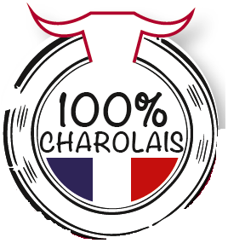courgettes | Poisson à la portugaise (poisson accompagné de pommes de terre lamelles, poivrons et tomates)
Sa garniture | Riz |  | Duo de carottes et Purée maison
Produits laitiers au choix |  |  |  |  | Yaourt nature
Desserts au choix | Compote de pêche allégée en sucre | Fromage blanc, coulis fraise et menthe du chef cigarette russe | Fruit | Fraise et copeaux de chocolat noir | Concombre tsaziki

Du 22 au 26 juin 2020

 | Lundi | Mardi | Mercredi | Jeudi | Vendredi
Hors d’œuvre |  | Carottes râpées  Vinaigrette au basilic | Salade iceberg  Et Edam  Vinaigrette moutarde | Melon Gallia | ***Les pas pareilles***  Galantine de volaille et cornichon
Plat protidique | Boules de mouton  Sauce orientale | Cordon bleu | Sauté de porc sauce tomate* | Rôti de Bœufsauce aux hortillons (poireau, oseille, crème fraîche) | Filet de lieu sauce au concombre et curcuma
Sa garniture | Légumes couscous et Semoule | Purée de courgettes et pommes de terre gratinée | Petits pois et riz | H. Verts et frites | Coquillettes et fromage râpé
Produit laitier | Brie |  | Fromage blanc nature
Dessert | Crème dessert chocolat | Fruit |  | Gaufre au sucre | Fruit

Du 29 au 30 juin 2020

 | Lundi | Mardi | Mercredi | Jeudi | Vendredi
Hors d’œuvre | Concombre en rondelles  Vinaigrette moutarde | *** Amuse-bouche : Soupe au pistou***
Plat protidique | Chipolatas  Sauce tomate | Cuisse de poulet rôti et son jus
Sa garniture | Riz | Ratatouille et P. rissolées
Produit laitier | Yaourt aromatisé | Saint Môret
Dessert |  | Fruit

